**EXMO. SR. PRESIDENTE DA CÂMARA MUNICIPAL DE SUMARÉ,**

Indico ao Exmo. Sr. Prefeito Municipal, e ele ao departamento competente, que seja providenciada a troca de lâmpada do poste localizado na área pública localizada em frente à Igreja Assembleia de Deus Ministério Belém, na Rua Filomena Braga Coral, 355, no bairro Jardim Alvorada, em frente a Avenida Rebouças, CEP: 13.170-550, conforme imagem anexa.

Sala das Sessões, 13 de abril de 2021.

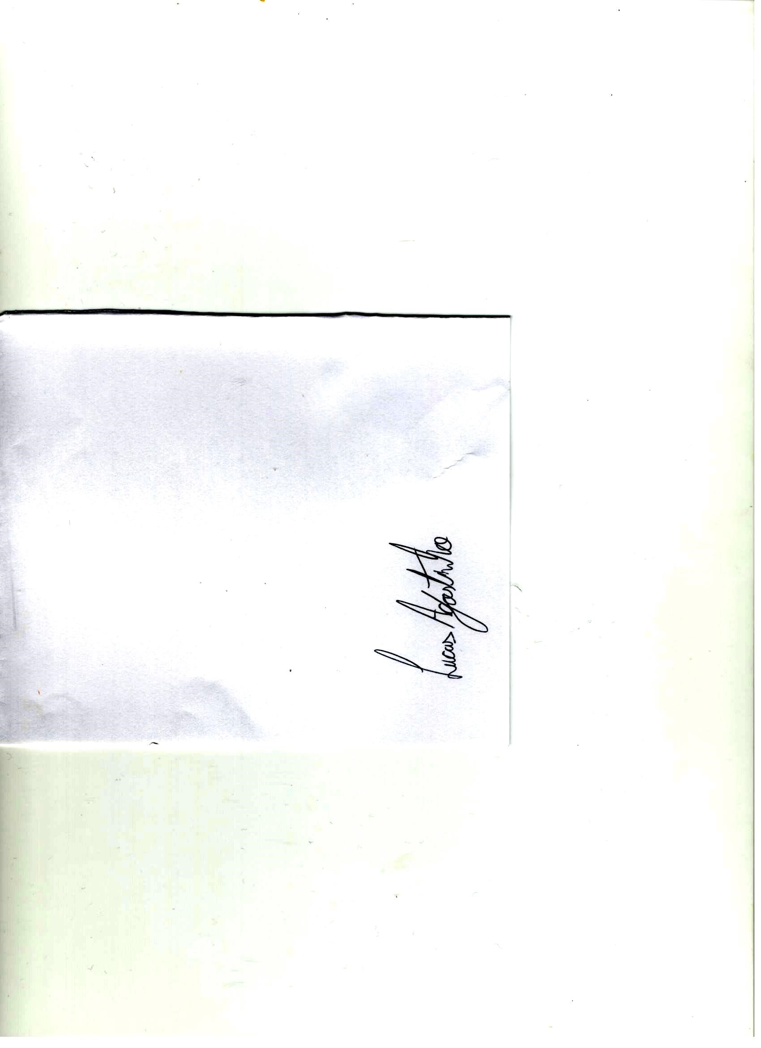

LUCAS AGOSTINHO

Vereador

**Área livre pública em que se localiza o poste com a lâmpada a ser trocada.**

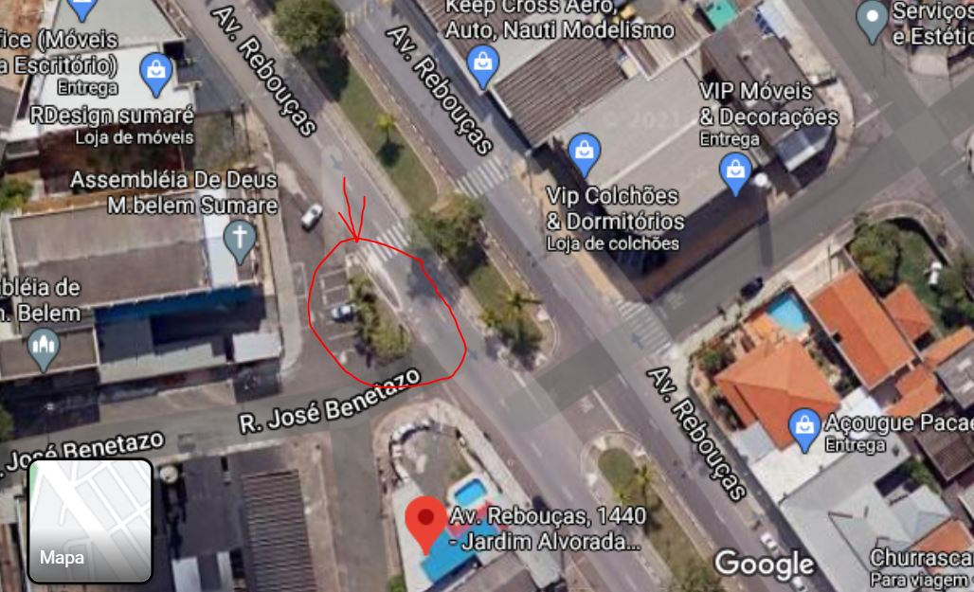

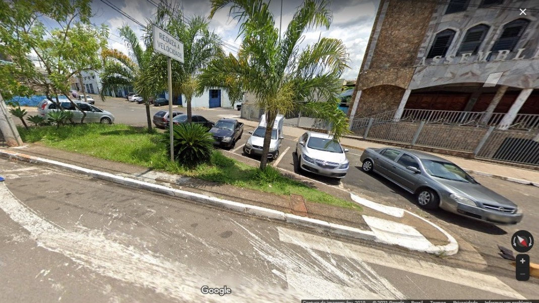

*Imagens: Google Maps*